《网络与通信》课程实验报告
实验2：Socket通信编程
姓名 | 胡才郁 |  | 院系 |  | 计算机学院 |  |  | 学号 |  | 20121034
任课教师 |  | 刘通 |  |  |  | 指导教师 | 刘通
实验地点 |  | 计708 |  |  |  | 实验时间
实验课表现 |  | 出勤、表现得分(10) |  |  |  | 实验报告  得分(40) |  |  | 实验总分
 |  | 操作结果得分(50)
实验目的：
- 掌握Socket编程过程；
- 编写简单的网络应用程序。
实验内容：
利用你选择的任何一个编程语言，分别基于TCP 和UDP 编写一个简单的Client/Server 网络应用程序。具体程序要求参见《实验指导书》。
要求以附件形式给出：
- 系统概述：运行环境、编译、使用方法、实现环境、程序文件列表等；
- 主要数据结构；
- 主要算法描述；
- 用户使用手册；
- 程序源代码；
实验要求：（学生对预习要求的回答）（10分） |  |  |  |  |  |  |  |  |  |  | 得分：
- Socket编程客户端的主要步骤
对于客户端，此处以Python语言的TCP服务器为例：
1、创建套接字并链接至远端地址
s = socket.socket(socket.AF_INET, socket.SOCK_STREAM)
s.connect()
2、链接后发送数据和接收数据
s.sendall()
s.recv()
3、传输完毕后，关闭套接字
- Socket编程服务器端的主要步骤
对于服务器端，此处以Python语言的TCP服务器为例：
- 创建套接字，绑定套接字到本地IP与端口
s = socket.socket(socket.AF_INET, socket.SOCK_STREAM)
s.bind()
2、开始监听链接
s.listen()

3、进入循环，不断接受客户端的链接请求
While True:
s.accept()
4、接收客户端传来的数据，并且发送给对方发送数据
s.recv()
s.sendall()
5、传输完毕后，关闭套接字
s.close()

实验过程中遇到的问题如何解决的？（10分） |  |  |  |  |  |  |  |  |  |  |  | 得分：
问题1：Client与Server不能使用同一个线程运行。
在此次实验中，由于一台主机将同时启动两个程序，分别作为服务端和客户端，所以需要将Client与Server分别使用不同的线程进行运行。我同时为Client与Server使用PyQt编写图形化界面，便于展示相关信息与用户交互操作。此处的Server端、Client端可以分别选择启用TCP服务或者UDP服务进行网络通信。
然而，Server端与Clinet端无法使用同一个线程运行。并且PyQt5的UI界面运行服务器端程序时，UI界面需要占用一个线程，还需要开启另一个线程运行TCP或者UDP服务，当接受到由客户端发来的请求时，需要TCP或UDP线程将接收到的信息回显到UI界面之上，这就涉及到了线程的通信。因此实际操作时对于主类Status设置按下按钮后的操作，开启一个新线程运行TCP或UDP。
下图以TCP服务器端为例，展示了新线程的开启部分，解决了线程冲突的问题。
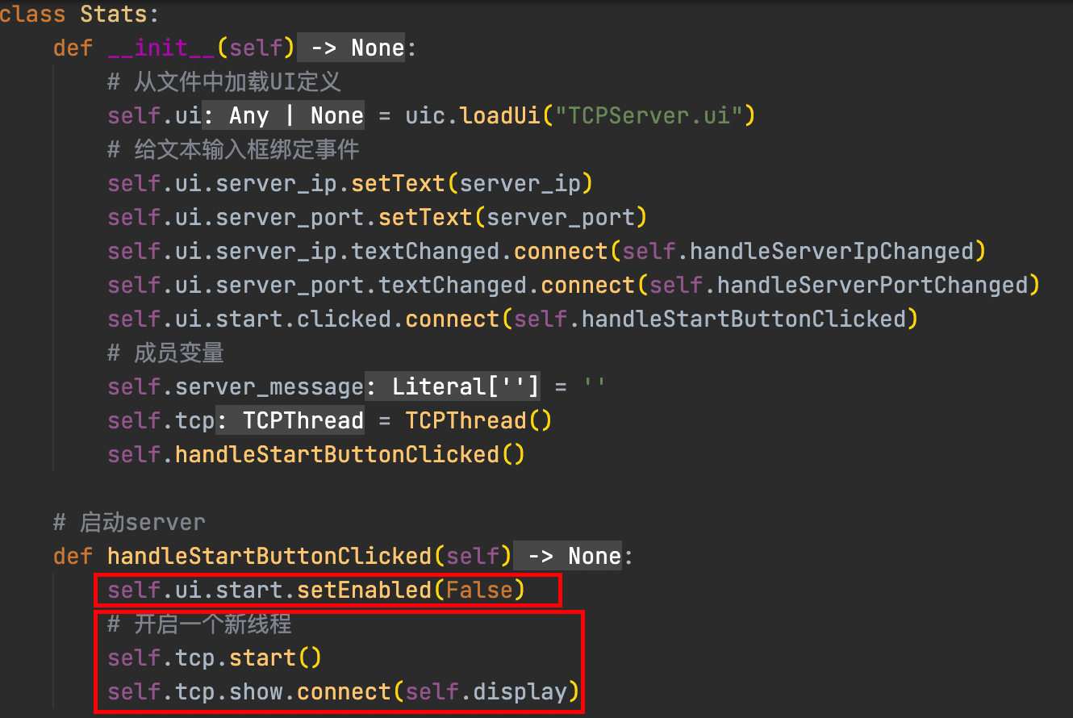

图1. TCP服务器端多线程处理
当在UI界面中输入文字，并按下发送按钮时，需要将UI界面框中的文字发送，首先开启一个新的线程，创建Socket对象，选择相应的协议，并将此线程中处理得到的内容返回给UI界面的所在线程。
问题2：Server端启用时，出现端口占用问题，导致启动失败。
在本实验中，我将Server端的TCP或者UDP绑定端口9001，在编写代码调试的过程中，如果上一个Server仍未关闭，9001端口仍被占用时，此时新创建的Server无法监听相同的9001端口，导致第二个server无法运行，并且出现程序卡死的现象。
解决方法：首先在命令行中使用lsof指令查询当前9001端口的占用情况，并且使用kill指令停止原先的进程。由下图可以看出，Python3.9所在的进程号pid为47642的进程占用了目前的9001端口，所以需要kill掉此进程。

图2. 查看相应端口号的占用情况
为了保证实验时不出现多次请求绑定相同端口的情况，此处添加代码，添加异常处理部分，对于反复请求绑定相同端口号的行为做出限制。

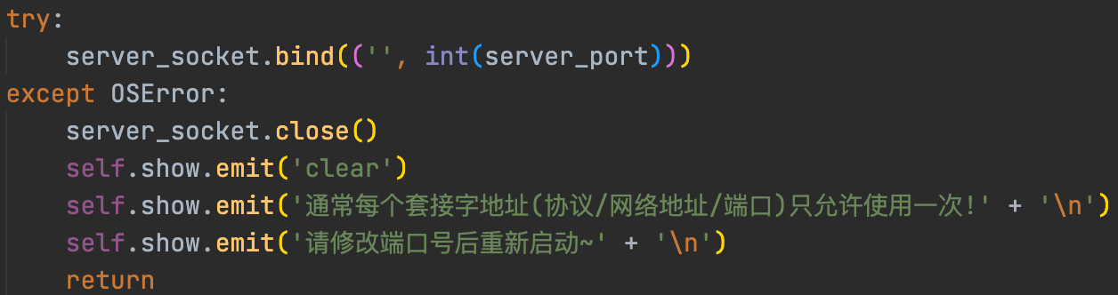

图3. 对于端口占用做出异常处理
最后，当多个服务器端请求使用相同的端口号时，在GUI页面上做出相应的用户提示。如下图，1号为第一个TCP服务器端，监听9001端口，2号为第二个TCP服务器端，当它也试图监听相同的9001端口时，反馈给相关的用户提示。
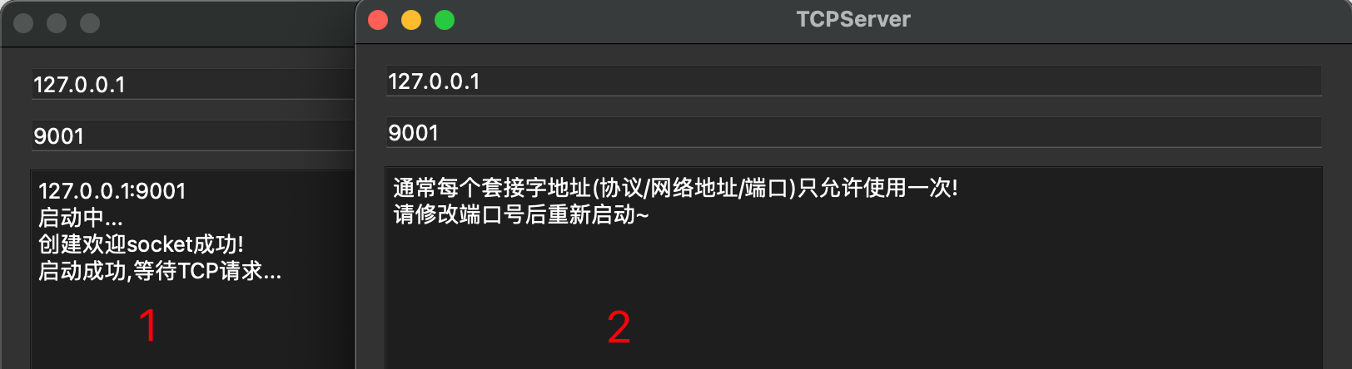

图4. 图形化界面上对于端口占用的现实提示

问题3：初始接受到的流信息未经处理导致类型错误，无法返回处理后的信息。
解决方法：将字节流转换为字符流。接受信息代码如下：
message, client_address = server_socket.recvfrom(2048)
以上代码含义为Server端的Socket接受信息，默认接受到的message为字节流，因此，当接受到后需要在Server端对其进行类型转换，将字节流转换为字符流后才可以对相应的信息进行处理。下图红框部分对于message进行decode操作，并将decode得到的字符流转换为大写。
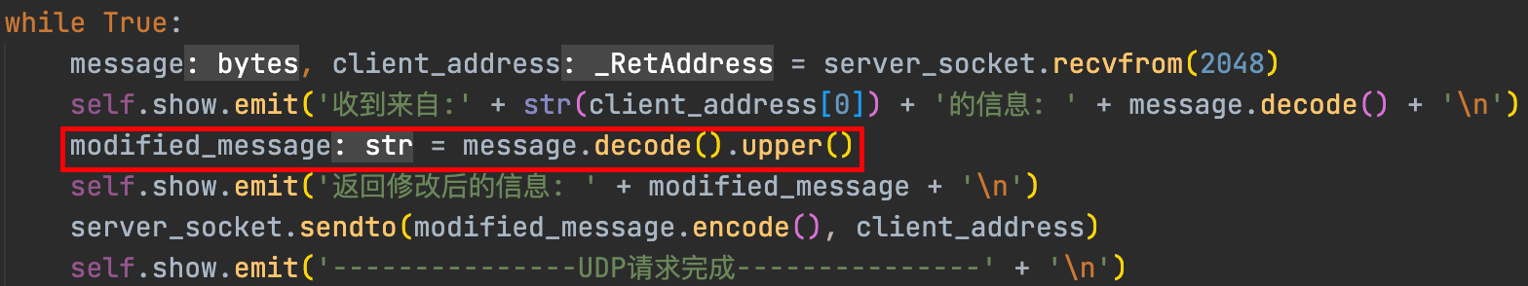

图5. 字节流转换为字符流

实验结果如下，Client端发送一串字母abcdefg后，Server端进行字节流处理后，将大写的ABCDEFG发送给Client端。
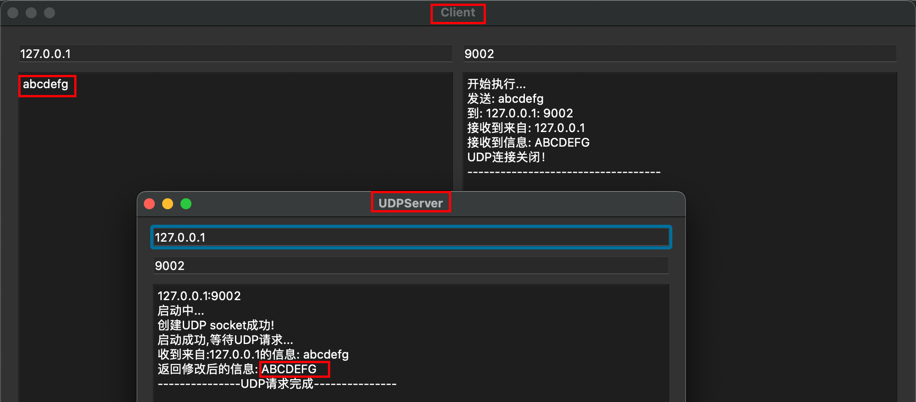

图6. 实验结果展示

本次实验的体会（结论）（10分） |  |  |  |  |  |  |  |  |  |  | 得分：

网络通信需要以下三个要素：
1、IP地址
要想让网络中的计算机能够互相通信，必须为每台计算机指定一个标识号，通过这个标识号来指定要接收数据的计算机和识别发送的计算机，而IP地址就是这个标识号。也就是设备的标识。
2、端口
网络的通信，本质上是两个应用程序的通信。每台计算机都有很多的应用程序，那么在网络通信时，如何区分这些应用程序呢？如果说IP地址可以唯一标识网络中的设备，那么端口号就可以唯一标识设备中的应用程序了。也就是应用程序的标识。
3、协议
通过计算机网络可以使多台计算机实现连接，位于同一个网络中的计算机在进行连接和通信时需要遵守一定的规则，这就好比在道路中行驶的汽车一定要遵守交通规则一样。在计算机网络中，这些连接和通信的规则被称为网络通信协议，它对数据的传输格式、传输速率、传输步骤等做了统一规定，通信双方必须同时遵守才能完成数据交换。常见的协议有UDP协议和TCP协议。
TCP和UDP都是传输层协议，概括而言，TCP对应的是可靠性要求高的应用，而UDP对应的则是可靠性要求低、传输经济的应用。
在本次实验中，我使用Python语言完成了基于Scoket的TCP\UDP网络编程，并且使用图形化UI界面对于网络通信结果进行了展示。下图展示了Server端与Client端的基本界面。
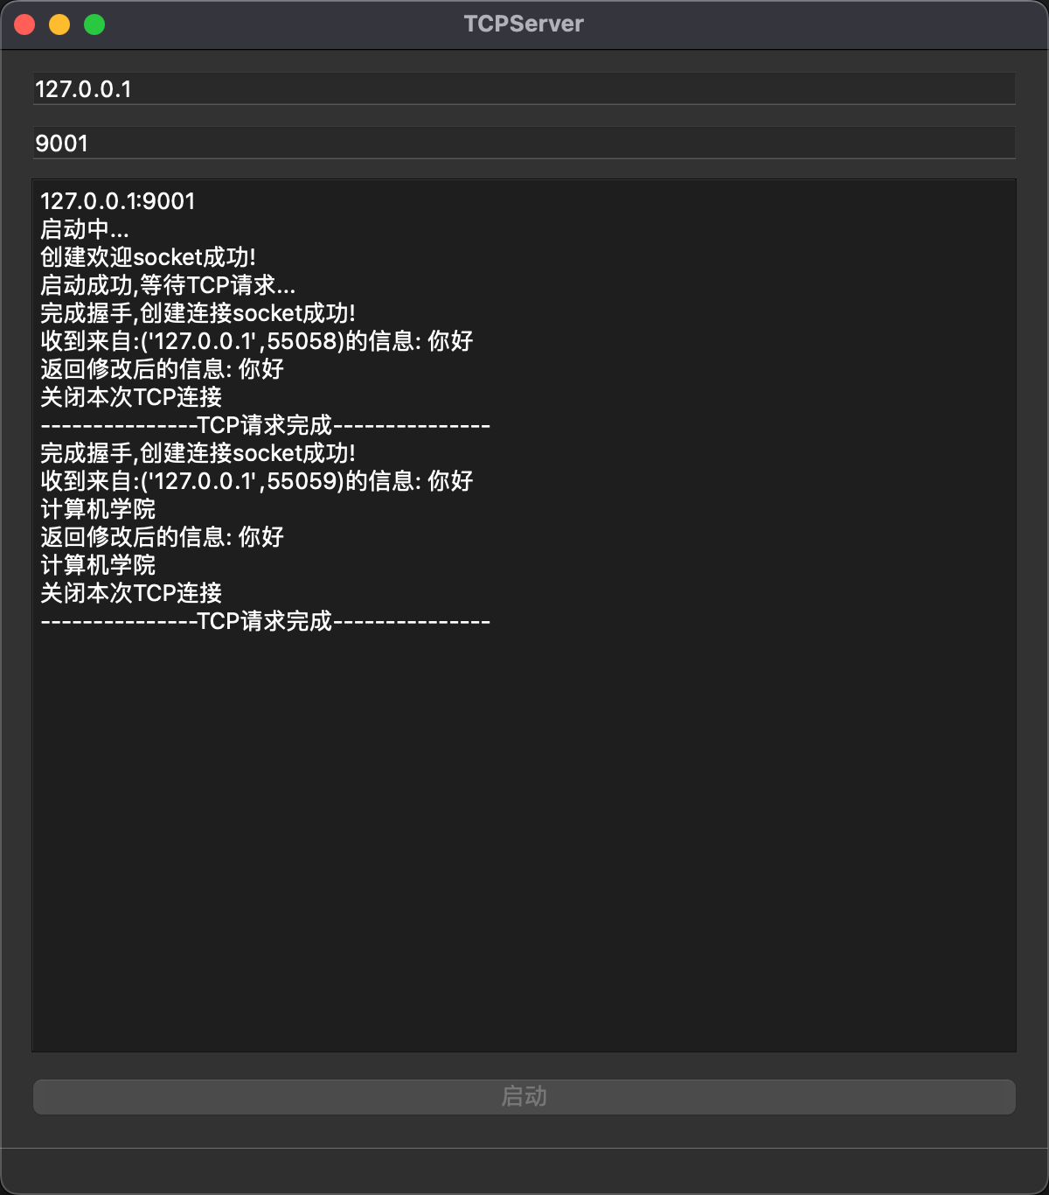

图7. Server端图形化界面
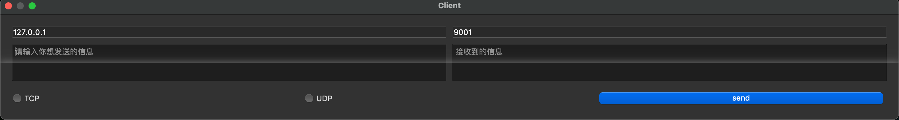

图8. Client端图形化界面
思考题：（10分）
思考题1：（4分） |  |  |  |  |  |  |  |  |  |  | 得分：
你所用的编程语言在Socket通信中用到的主要类及其主要作用。
Python 提供了两个级别访问的网络服务：
低级别的网络服务支持基本的 Socket，它提供了标准的 BSD Sockets API，可以访问底层操作系统 Socket 接口的全部方法。
高级别的网络服务模块 SocketServer， 它提供了服务器中心类，可以简化网络服务器的开发。
在Python语言中，socket编程客户端主要分为以下几个步骤，分别将相应的函数接口以及代码如以下所示：
1、UDP发送数据的步骤
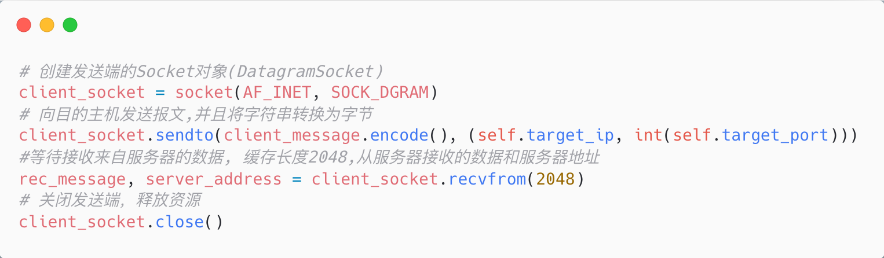

图9. UDP发送数据的步骤
2、TCP发送数据的步骤
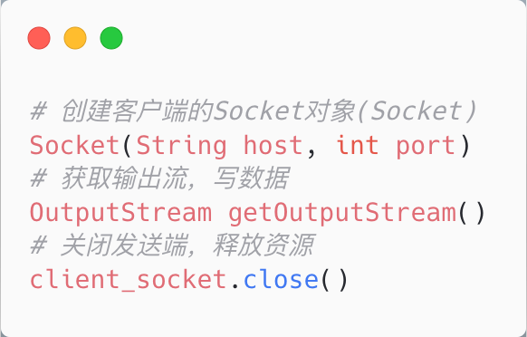

图10. TCP发送数据的步骤
在Python语言中，socket编程服务器端主要分为以下几个步骤：
1、UDP接收数据的步骤
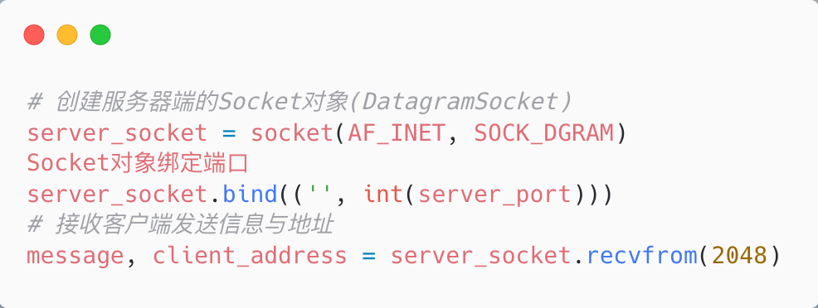

图11. UDP接收数据的步骤

2、TCP接收数据的步骤
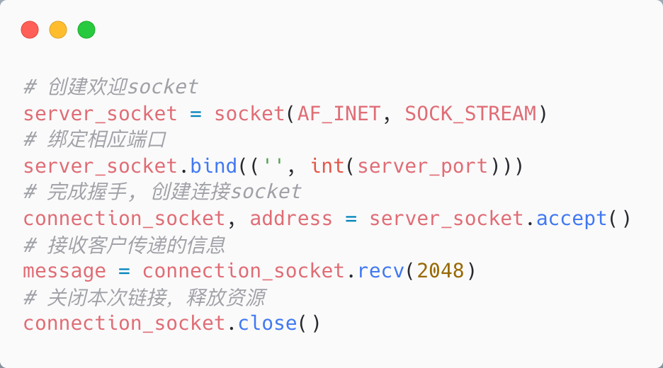

图12. TCP接收数据的步骤
思考题2：（6分） |  |  |  |  |  |  |  |  |  |  | 得分：
说明TCP和UDP编程的主要差异和特点。

TCP协议
传输控制协议 (Transmission Control Protocol)
TCP协议是面向连接的通信协议，即传输数据之前，在发送端和接收端建立逻辑连接，然后再传输数据，它提供了两台计算机之间可靠无差错的数据传输。在TCP连接中必须要明确客户端与服务器端，由客户端向服务端发出连接请求，每次连接的创建都需要经过“三次握手”。
三次握手：TCP协议中，在发送数据的准备阶段，客户端与服务器之间的三次交互，以保证连接的可靠。
第一次握手，客户端向服务器端发出连接请求，等待服务器确认。
第二次握手，服务器端向客户端回送一个响应，通知客户端收到了连接请求。
第三次握手，客户端再次向服务器端发送确认信息，确认连接。
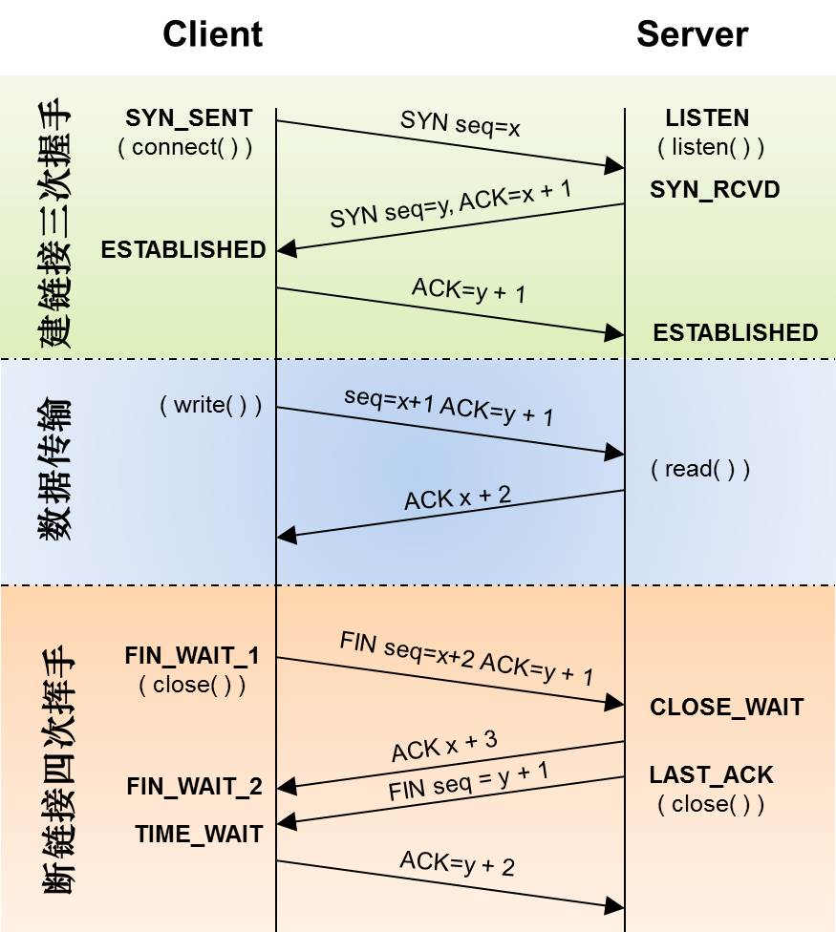

图13. TCP三次握手与四次挥手
UDP协议
用户数据报协议(User Datagram Protocol)
UDP是无连接通信协议，即在数据传输时，数据的发送端和接收端不建立逻辑连接。简单来说，当一台计算机向另外一台计算机发送数据时，发送端不会确认接收端是否存在，就会发出数据，同样接收端在收到数据时，也不会向发送端反馈是否收到数据。
由于使用UDP协议消耗资源小，通信效率高，所以通常都会用于音频、视频和普通数据的传输。
例如视频会议通常采用UDP协议，因为这种情况即使偶尔丢失一两个数据包，也不会对接收结果产生太大影响。但是在使用UDP协议传送数据时，由于UDP的面向无连接性，不能保证数据的完整性，因此在传输重要数据时不建议使用UDP协议。

以下是TCP与UDP两者之间的主要差异：

表1. TCP与UDP的主要差异
 | UDP | TCP
连接方式 | 无连接 | 面向连接
可靠性 | 不可靠，不使用流量控制和拥塞控制 | 可靠，使用流量控制和拥塞控制
对象个数 | 支持一对一，一对多，多对一和多对多交互通信 | 只能一对一
传输方式 | 报文 | 字节流
头部长度 | 首部开销小，仅8字节 | 首部最小20字节，最大60字节
使用场景 | 适用于实时应用，流媒体服务等 | 用于要求可靠传输的应用

指导教师评语：
日期：

